**BOS3D测试报告**

软工1603 任抒怀 U201617052

软工1603 李晨星 U201617044

软工1603 蔡东鸿 U201617038

软工1603 艾雨晨 U201616068

软工1603 刘俊傲 U201617047

软工1603 陈健豪 U201617040

# 1引言

## 1.1编写目的

编写此文档的目的是进一步定制软件开发的细节问题，希望能使本软件开发工作更具体。为了使用户、软件开发者及分析和测试人员对该软件的初始规定有一个共同的理解，它说明了本软件的各项功能需求、性能需求和数据需求，明确标识各项功能的具体含义，阐述实用背景及范围，提供客户解决问题或达到目标所需要的条件或权能，提供一个度量和遵循的基准。具体而言，编写软件需求说明的目的是为所开发的软件提出：

a) 软件设计总体要求，作为软件开发人员、软件测试人员相互了解的基础。

b) 功能、性能要求，数据结构和采集要求，重要的接口要求，作为软件设计人员进行概要设计的依据。

c) 软件确认测试的依据。

## 1.2背景

待开发的软件系统：BOS3D。

本项目的任务提出者：盈嘉互联（北京）科技有限公司。

开发者：华中科技大学软件学院吴剑洁团队。

用户：建筑行业软件二次开发商、建筑工程生态圈企业和个人创客。

## 1.3定义

BOS：Building Operating System（建筑操作系统）

API：Application Programming Interface (应用程序编程接口)

BIM：Building Information Modeling (建筑信息模型）

IFC：International Finance Center （国际金融中心）

OBJ：（一种3D模型文件格式）

RVT：Revit (Autodesk公司一套系列软件的名称）

iModel：可视化SDK

WebGL:Web Graphics Library（web图形库，是一种3D绘图协议）

HTML5:HyperText Markup Language 5（超文本标记语言的第五次重大修改）

## 1.4参考资料

BOS3D开发者中心

# 2测试概要

用表格的形式列出每一项测试的标识符及其测试内容，并指明实际进行的测试工作内容与测试计划中预先设计的内容之间的差别，说明作出这种改变的原因。

## 2.1测试内容

**主页模块**：网页跳转，背景图片切换

**功能介绍模块**：网页跳转

**样例模块**：界面部分组件切换，图片切换，模型的预览与查看详情

## 2.2测试方法

**主页模块**

网页跳转：场景法

**主页模块**

背景图片切换：边界值法

功能介绍模块网页跳转：场景法

**样例模块**

界面部分组件切换：等价类划分，依据模型类别

图片切换：边界值法

模型的预览与查看详情：场景法

**三维展示**

场景初始化：把数据post给某个接口，看接口返回情况

模型加载：把数据post给某个接口，看接口返回情况

构架属性设置：更改接口携带的参数，测试返回情况

漫游可视化：场景法

交互：场景法

# 3测试数据和结果

## 3.1测试1（标识符）

场景初始化：

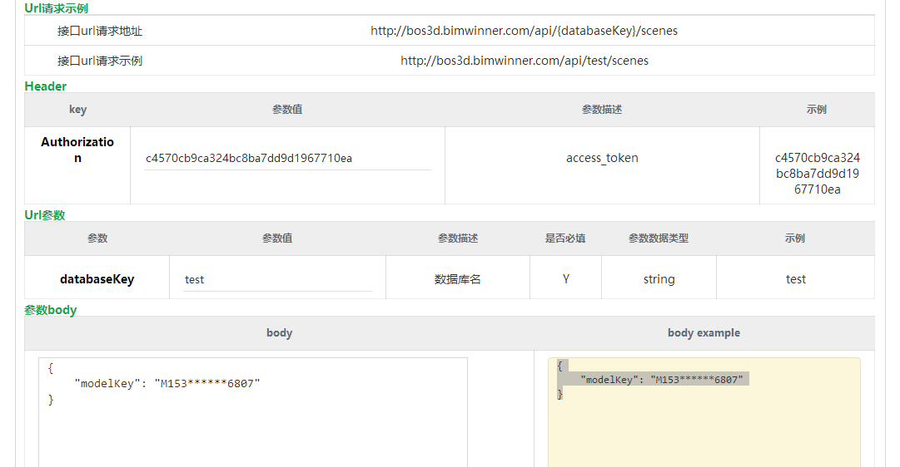

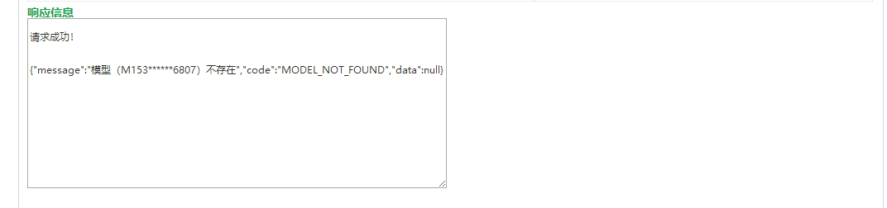

接口测试出现错误.

## 3.2测试2（标识符）

模型加载

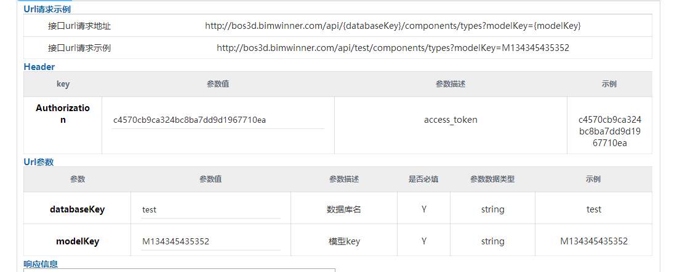

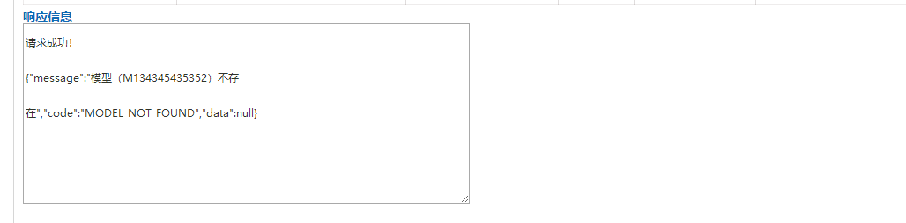

接口测试出现错误

# 5测试总结

## 5.1能力

BOS3D由三维处理引擎和三维展示引擎两部分组成，其中三维处理引擎提供模型上传、模型解析、BIM模型属性数据获取、场景创建、glTF导出等服务；三维展示引擎基于HTML5和WebGL技术，提供场景初始化、模型加载、构件属性设置、漫游等可视化及交互功能，支持PC端和移动端无插件的三维展示和互动操作。

BOS3D提供了丰富的服务层API和JavaScript API支持二次开发，便于二次开发者快速构建BIM应用。

在我们的测试过程当中，发现BOS3D的网页功能上存在较大

## 5.2缺陷和限制

见缺陷报告。

## 5.3建议

1. 建议修改相应模型下载链接，使得能够返回正确的模型
2. 建议修改网页上的提示，比如当上传模型与解析模型失败时，应该将“请求成功”改为“请求失败”，以免误导用户
3. 建议将网页上的操作提示修改得更加精确，例如提示填写的文件类型可以不区分大小写

## 5.4评价

该项软件的开发尽管仍存在缺陷，但已达到预定目标，能交付使用。

# 6测试心得

在测试时，我们提炼出了一些通用的测试用例设计方法，如：

## 一、对于输入框

1、字符型输入框：

（1）字符型输入框：英文全角、英文半角、数字、空或者空格、特殊字符“~！@#￥%……&*？[]{}”特别要注意单引号和&符号。禁止直接输入特殊字符时，使用“粘贴、拷贝”功能尝试输入。

（2）长度检查：最小长度、最大长度、最小长度-1、最大长度+1、输入超工字符比如把整个文章拷贝过去。

（3）空格检查：输入的字符间有空格、字符前有空格、字符后有空格、字符前后有空格

（4）多行文本框输入：允许回车换行、保存后再显示能够保存输入的格式、仅输入回车换行，检查能否正确保存（若能，检查保存结果，若不能，查看是否有正常提示）、

（5） 安全性检查：输入特殊字符串（null,NULL, ,javascript,<script>,</script>,<title>,<html>,<td>）、 输入脚本函数(<script>alert("abc")</script>)、 doucment.write("abc")、<b>hello</b>）

2、数值型输入框：

（1）边界值：最大值、最小值、最大值+1、最小值-1

（2）位数：最小位数、最大位数、最小位数-1最大位数+1、输入超长值、输入整数

（3） 异常值、特殊字符：输入空白（NULL）、空格或"~!@#$%^&*()_+{}|[]\:"<>?;',./?;:'-=等可能 导致系统错误的字符、禁止直接输入特殊字符时，尝试使用粘贴拷贝查看是否能正常提交、word中的特殊功能，通过剪贴板拷贝到输入框，分页符，分节符类似 公式的上下标等、数值的特殊符号如∑，㏒，㏑，∏，+，-等、

输入负整数、负小数、分数、输入字母或汉字、小数（小数前0点舍去的情况，多个小数点的情况）、首位为0的数字如01、02、科学计数法是否支持1.0E2、全角数字与半角数字、数字与字母混合、16进制，8进制数值、货币型输入（允许小数点后面几位）、

（4）安全性检查：不能直接输入就copy

## 二、搜索功能

若查询条件为输入框，则参考输入框对应类型的测试方法

1、功能实现：

（1）如果支持模糊查询，搜索名称中任意一个字符是否能搜索到

（2）比较长的名称是否能查到

（3）输入系统中不存在的与之匹配的条件

（4）用户进行查询操作时，一般情况是不进行查询条件的清空，除非需求特殊说明。

2、组合测试：

（1）不同查询条件之间来回选择，是否出现页面错误（单选框和多选框最容易出错）

（2）测试多个查询条件时，要注意查询条件的组合测试，可能不同组合的测试会报错。

## 三、添加、修改功能

1、特殊键：（1）是否支持Tab键 （2）是否支持回车键

2、提示信息：（1）不符合要求的地方是否有错误提示

3、唯一性：（1）字段唯一的，是否可以重复添加，添加后是否能修改为已存在的字段（字段包括区分大小写以及在输入的内容前后输入空格，保存后，数据是否真的插入到数据库中，注意保存后数据的正确性）

4、数据 正确性：

（1）对编辑页的每个编辑项进行修改，点击保存，是否可以保存成功，检查想关联的数据是否得到更新。

（2）进行必填项检查（即是否给出提示以及提示后是否依然把数据存到数据库中；是否提示后出现页码错乱等）

（3）是否能够连续添加（针对特殊情况）

（4）在编辑的时候，注意编辑项的长度限制，有时在添加的时候有，在编辑的时候却没有（注意要添加和修改规则是否一致）

（5）对于有图片上传功能的编辑框，若不上传图片，查看编辑页面时是否显示有默认的图片，若上传图片，查看是否显示为上传图片

（6）修改后增加数据后，特别要注意查询页面的数据是否及时更新，特别是在首页时要注意数据的更新。

（7）提交数据时，连续多次点击，查看系统会不会连续增加几条相同的数据或报错。

（8）若结果列表中没有记录或者没选择某条记录，点击修改按钮，系统会抛异常。

# 7团队贡献度

任抒怀：0.180

李晨星：0.175

蔡东鸿：0.168

艾雨晨：0.166

刘俊傲：0.156

陈健豪：0.155